

**Koppelstuk rubber**

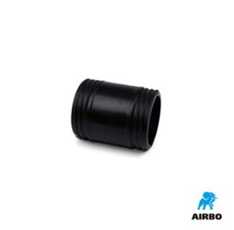

Koppelstuk rubber

– Bestelnummer: 500611